KATA PENGANTAR
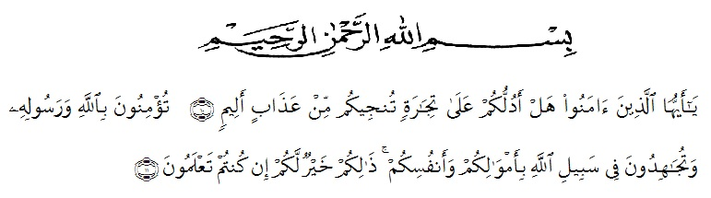
Artinya:
“Hai orang-orang yang beriman, sukakah kamu aku tunjukkan suatu pernigaan yang dapat menyelamatkan mu dari azab yang pedih?¹⁰. (Yaitu) kamu berikan kepada Allah dan RasulNya dan berjihad di jalan Allah dengan harta dan jiwamu. Itulah yang lebih baik bagimu, jika kamu mengetahuinya¹¹.” (QS. Ash-Shaff : 10-11)
Dengan memanjatkan puji syukur atas kehadirat ALLAH SWT, karena hanya dengan rahmat, karunia dan ridhonya, sehingga peneliti dapat menyelesaikan skripsi ini dalam waktu yang telah ditentukan. Penelitian yang ditulis berjudul ”Pengaruh Lingkungan Kerja dan Disiplin Kerja Terhadap Kinerja Pegawai Pada Dinas Perindustrian Kota Medan”. Penelitian ini bertujuan untuk mengetahui seberapa besar pengaruh Lingkungan Kerja dan Disiplin Kerja terhadap Kinerja Pegawai.
Dalam penyusunan skripsi ini, penulis mengalami beberapa kendala. Kendala tersebut dapat diatasi berkat adanya bantuan dan bimbingan dari berbagai pihak. Oleh karena itu, pada bagian ini penulis ingin menyampaikan terima kasih yang sebesar-besarnya kepada:
- Bapak Dr. KRT Hardi Mulyono K Surbakti, selaku Rektor Universitas Muslim Nusantara Al-Washliyah Medan.
- Ibu Anggia Sari Lubis, SE., M.Si selaku Dekan Fakultas Ekonomi Universitas Muslim Nusantara Al-Washliyah Medan.
- Bapak Toni Hidayat, SE., M.Si selaku Ketua Program Studi Manajemen di Universitas Muslim Nusantara Al-Washliyah Medan.
- Ibu Munawaroh, SE., ME.I selaku dosen pembimbing saya yang memberikan arahan dan bimbingan dalam menyelesaikan skripsi ini.
- Bapak Adrial Falahi, S.Sos., MSP selaku dosen penguji 1 saya.
- Ibu Dra. Wan Dian Safina, MM selaku dosen penguji 2 saya.
- Secara khusus penulis ingin mengucapkan terima kasih kepada Ayahanda Sutan Ritonga dan Ibunda Samiah yang tercinta, serta kepada kepada abang, kakak dan adik saya yang sabar dan senantiasa memberikan doa dengan penuh keihklasan dan semangat kepada peneliti selama kuliah hingga penyelesaian skripsi ini.
- Seluruh Dosen Pengajar dan seluruh staff pegawai Fakultas Ekonomi Program Studi Manajemen Universitas Muslim Nusantara atas ilmu dan bantuan yang diberikan selama penulis mengikuti perkuliahan.
- Terkhusus saya ucapkan terimakasih kepada yang tersayang Abdul Rahman S.Agt yang tidak henti-hentinya memberikan bantuan dan semangat untuk penulis dalam penyelesaian skripsi ini.
- Terima kasih kepada sahabat – sahabat terbaikku Anisa, Safitri Indah Sari, Nurul Armita Ramadhani, Niken Nurul Izzah, Yuliana Sukma, Rahma Yuningsih serta teman-teman seperjuangan Manajemen C stambuk 2017 yang tidak bisa saya sebutkan satu persatu yang telah banyak memberikan bantuan, dorongan, masukan serta motivasi sehingga skripsi ini dapat terselesaikan.
- Terima kasih juga kepada teman-teman kos gang kantil No 54E dan 53E yang telah banyak membantu dalam penyusunan skripsi ini.
Semoga Allah SWT membalas semua kebaikan yang telah diberikan. Peneliti menyadari bahwa skripsi ini masih jauh dari kesempurnaan dan perlu pengembangan dan kajian lebih lanjut. Oleh karena itu, segala kritik dan saran yang sifatnya membangun akan penulis terima demi penyempurnaan skripsi ini dan semoga memberikan manfaat bagi banyak orang.

Medan, Januari 2021
Penulis

Nurul Mutiara Ramadani Ritonga
NPM : 173114137

